СМОЛЕНСКОЕ ОБЛАСТНОЕ ГОСУДАРСТВЕННОЕ БЮДЖЕТНОЕ УЧРЕЖДЕНИЕ ДОПОЛНИТЕЛЬНОГО ОБРАЗОВАНИЯ
«ЦЕНТР РАЗВИТИЯ ТВОРЧЕСТВА ДЕТЕЙ И ЮНОШЕСТВА»

ТВОРЧЕСКАЯ ПАСХА
(методическое пособие по подготовке к Пасхе для детей и родителей)
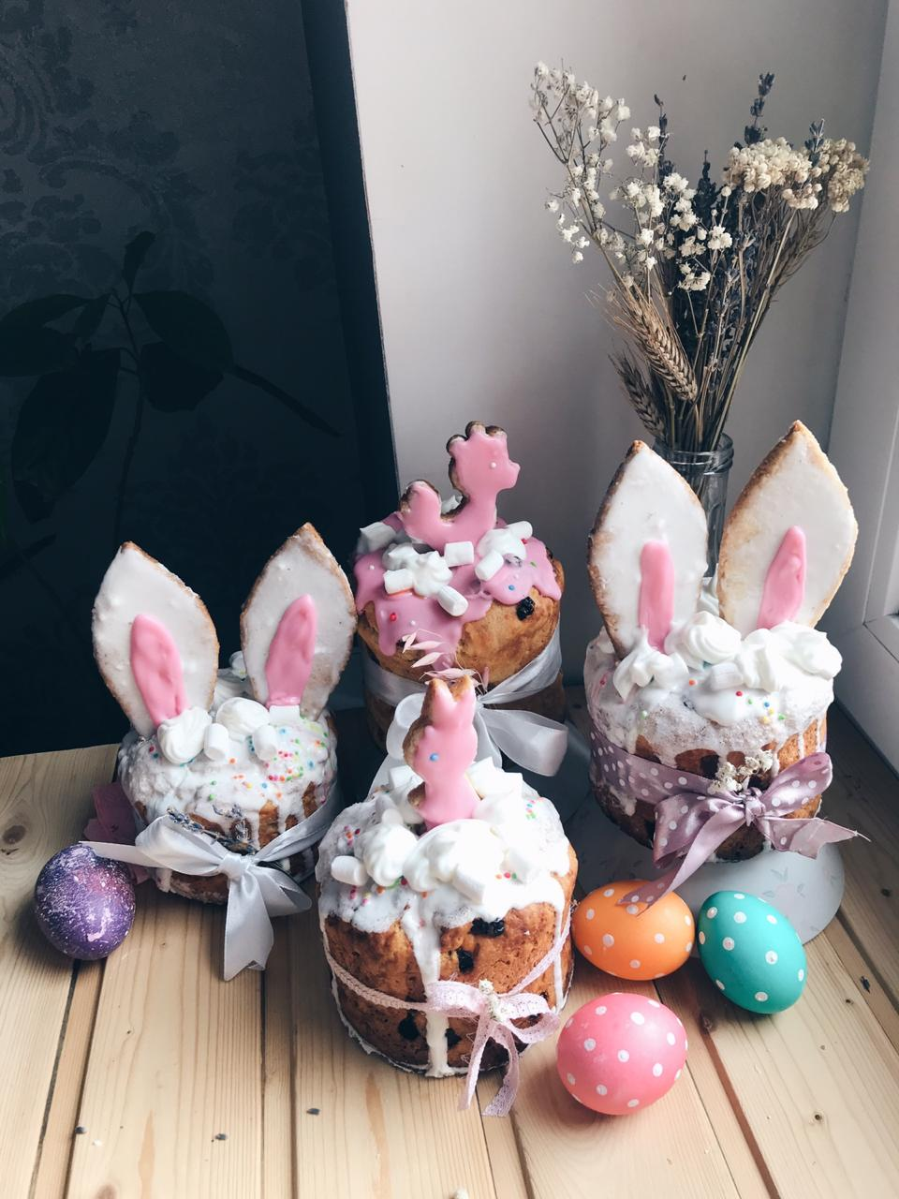
Педагог дополнительного образования
Якушева Марина Сергеевна

СМОЛЕНСК
2020

Содержание
- Цели и задачи____________________________________________________3
- Родителям: как рассказать детям о Пасхе?____________________________4
- История праздника Пасхи__________________________________________4
- Пасхальные традиции и символы____________________________________6
- Детям: пасхальные поделки. Учим родителей ________________________10
- Родителям и детям: приготовление кулича и окрашивание яиц____________________________________________________________15
- Источники______________________________________________________18

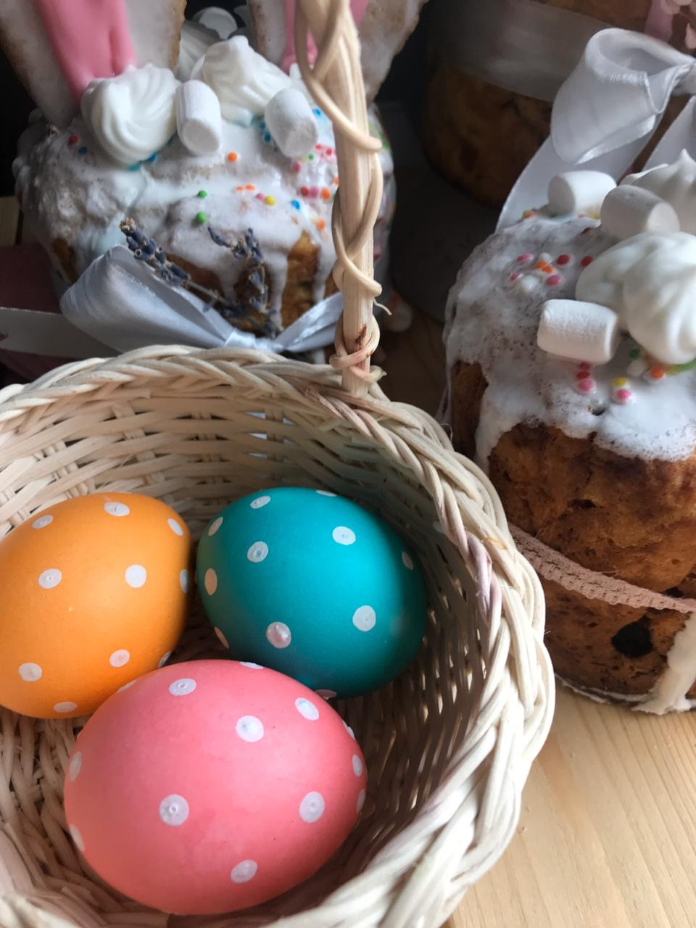
Цель и задачи методического пособия
Цель – воспитание патриотизма и уважения к традициям, формирование гармоничных семейных отношений между родителями и детьми через совместное декоративно-прикладное творчество.
Задачи:
Образовательные:
- познакомить обучающихся с традициями православного праздника «Светлое Воскресение Христово»;
- приобщить детей и взрослых к декоративно-прикладному творчеству, которое призвано эстетически формировать, оформлять быт и среду обитания, вносить красоту в обстановку дома;
- познакомить детей и взрослых с различными техниками работы с материалами;
- научить создавать необычные вещи из простых материалов.
Развивающие:
- создать условия для развития воображения, творческих способностей, мелкой моторики;
- формировать потребности в обучении и саморазвитии.

Воспитательные:
- создать условия для формирования интереса и воспитания уважения к русским народным традициям, русской духовной культуре;
- воспитывать эстетический вкус, умение замечать красоту в окружающем мире;
- способствовать формированию гармоничных семейных отношений через совместное творчество.

Родителям: как рассказать детям о ПАСХЕ?
Ежегодно православные христиане отмечают праздник Пасхи — важнейший и один из самых светлых в христианской традиции. Дети очень любят его, но, возможно не до конца понимают. Поэтому перед тем, как всей семьей готовиться, познакомьте ребенка с историей возникновения праздника, его традициями, интересными фактами. Так подготовка и само переживание Пасхи будут более осознанными.
История праздника Пасхи
- Жизнь Иисуса Христа
С чего начать свой рассказ? Простым языком, без углубления в исторические подробности, начните с того, зачем Иисус Христос 2000 лет назад пришёл на Землю: а пришёл Иисус, чтобы спасти мир. Всю свою жизнь, с самого детства Он показывал делом и словом, что можно жить чисто, не обманывая, не завидуя, не беря чужого, не убивая, не жадничая, то есть не делая зла. Однако нашлись люди, которым не нравились такая святость и чистота. Они злились, потому что сами не хотели жить честно и по-доброму. Потому мечтали избавиться поскорее от того, кто раздражал их своим примером.
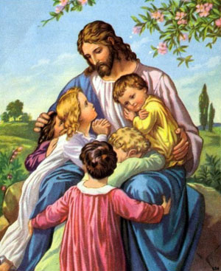
- Что такое распятие?
Вкратце расскажите ребенку, что раньше на крест посылали только страшных преступников. Хотя Иисус был свят, он пережил тяжелые муки. Но Ему нужно было выдержать страдания за плохие поступки всех людей на платнете, чтобы спасти весь мир, чтобы теперь люди жили счастливо. Поэтому крест считается символом спасения христиан – вот как нас любит Бог, что пошел на страдания ради нас. Ведь святая кровь очистила всё вокруг от зла, подарив нашим душам счастье, радость и бессмертие. Когда Христос умер, земля дрогнула, горы сдвинулись с места. Это случилось в пятницу, которая теперь называется Страстной (по названию страстей, пережитых Иисусом). В эти дни христиане особо молятся за своих близких (а ребенку можно предложить подумать о тех, кого он любит, и попросить Бога, чтобы у них все было хорошо).
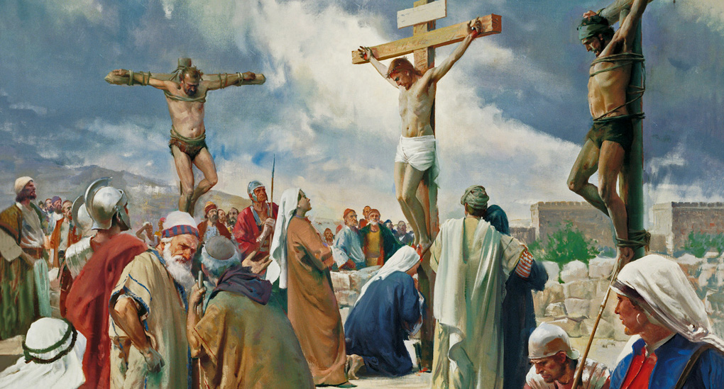
- Воскресение Иисуса Христа
Пробыв в каменной пещере (которую раньше называли гробом), Христос ожил на третий день. В этом убедились женщины, придя сюда, чтобы помазать его тело приятными маслами (в те времена так принято было делать). К ним пришел Ангел и возвестил: «Он воскрес, как и обещал...».
Невероятная радость охватила тогда людей, которые очень любили Иисуса. И она передалась христианам через века. С той поры и отмечают Пасху, праздник победы над смертью, ведь душа всегда остаётся живой. Скажите ещё малышу о том, что не случайно седьмой день недели был назван именно «воскресением», ведь в этот день произошло воскресение Христово.

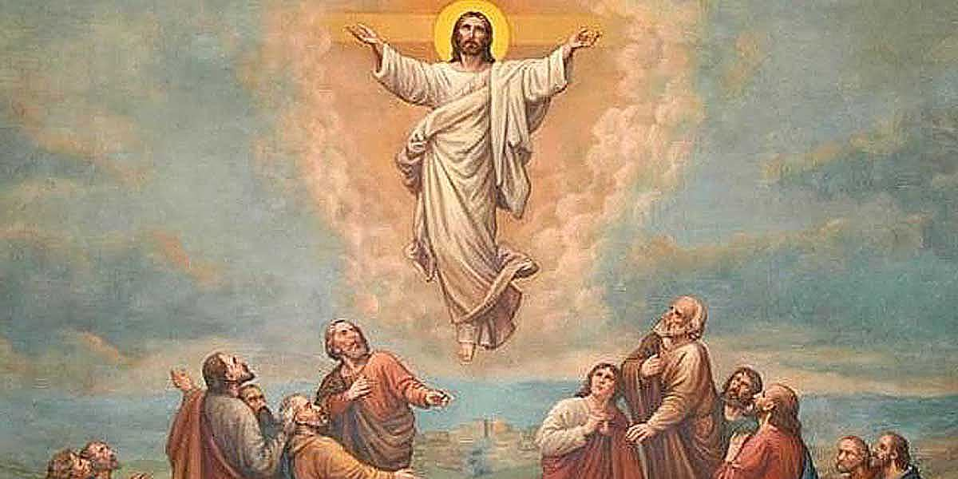

Пасхальные традиции и символы
Расскажите ребенку, какие обычаи связаны с Пасхой.
- Пасхальные яички
В первую очередь, конечно же, детям будет интересно узнать, зачем надо расписывать пасхальные яйца. А традиция пошла вот откуда: на Пасху к римскому императору Тиберию пришла Мария Магдалина с благой вестью: «Христос воскрес!»- сообщила она и преподнесла в дар императору куриное яйцо.
Император рассмеялся и сказал, что скорее яйцо станет красным, чем он поверит в это. И на глазах у изумленной публики белое яйцо в руках Марии Магдалины стало красным! Когда Тиберий это увидел, он был поражен и ответил: «Воистину воскрес!».
С тех самых пор возникла традиция красить яйца в красный цвет и приветствовать друг друга. Позже яички на Пасху стали раскрашивать разными цветами.
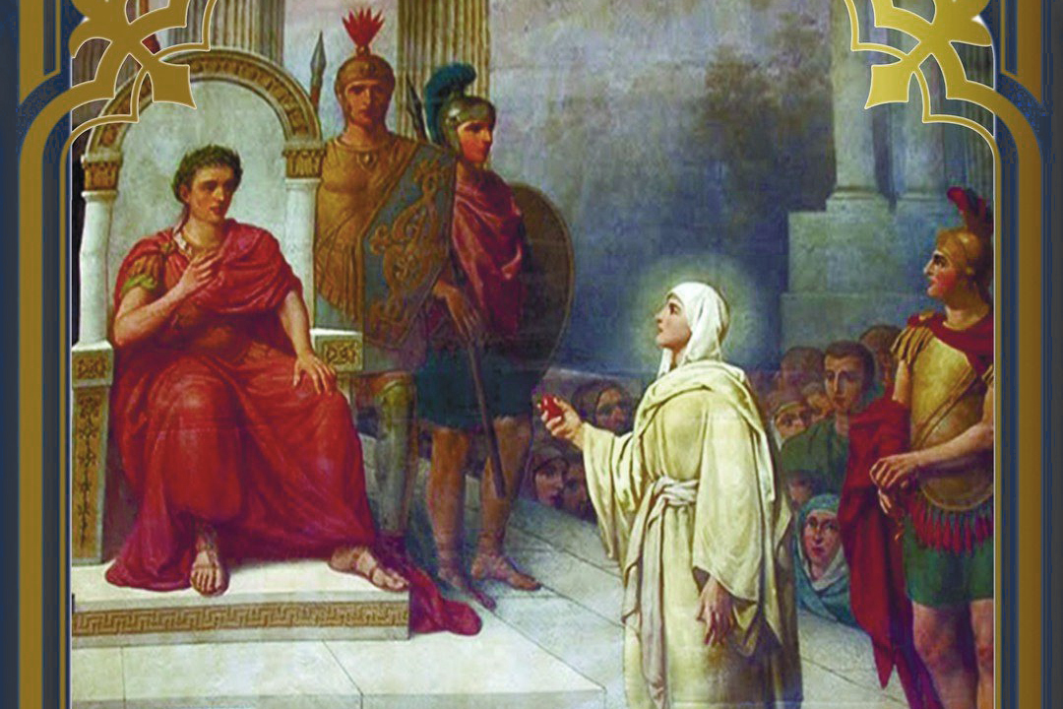

- Пасхальный кулич

В чём же смысл куличей? Воскресший Иисус с учениками ел хлеб с тем, чтобы все поверили, что он воскрес. Также в Библии сказано, что ни один из учеников Христа уже после его смерти и воскресения не садился на центральное место в середине стола. Перед этим местом они ставили свежеиспеченный хлеб. Этот обряд заложил дальнейшую традицию на Пасху печь куличи.
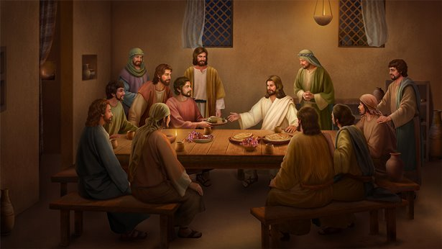

- Пасхальный кролик

Поскольку кролики особенно плодовиты, они считались символом возрождения и начала нового цикла жизни. Согласно христианско-католической традиции, святой Амвросий использовал кролика (зайца) как символ воскрешения, так как его шерсть меняет цвет по мере смены сезонов.
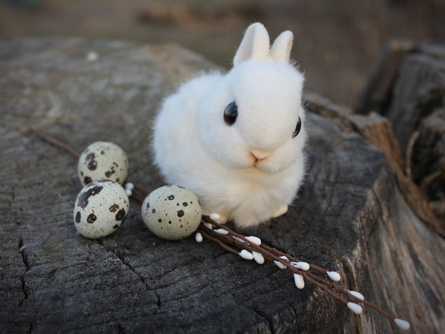

- Великий пост
Все 49 дней Великого поста, которые предшествовали Пасхе, православные люди постились. Что это значит? Расскажите, что это воздержание в пище,нужное для того, чтобы люди управляли своими желаниям, а не желания людьми. Но оно не показано детям в той мере, которая позволяется взрослым. Скажите, что подготовка к празднику для малыша может выражаться в помощи взрослым.
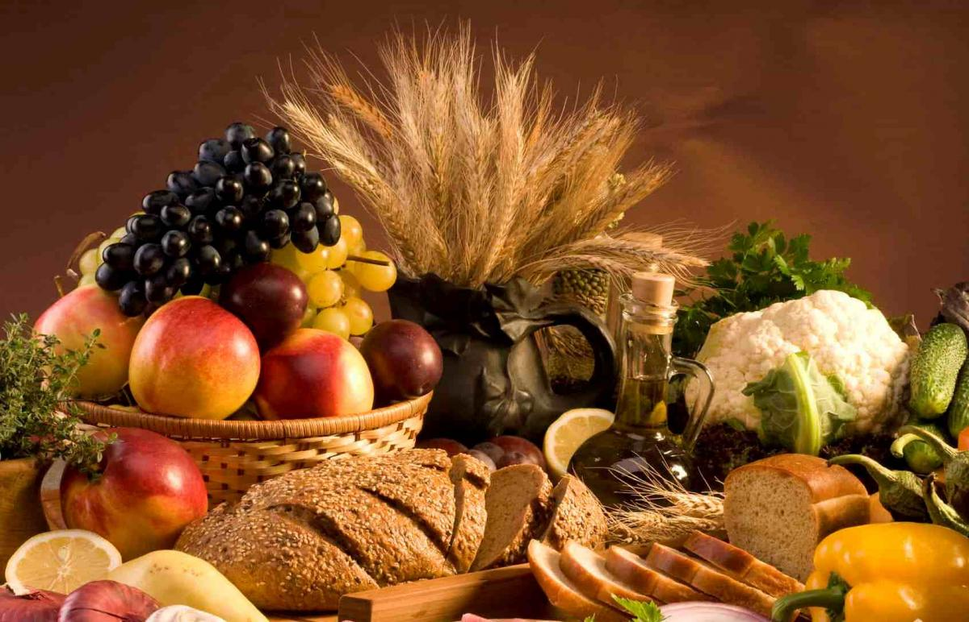
- Пасхальное богослужение
Оно начинается накануне праздника, в полночь. После крестного хода все люди участвуют в пасхальном богослужении, приветствуя друг друга возгласами «Христос воскресе!» и «Воистину воскресе!».
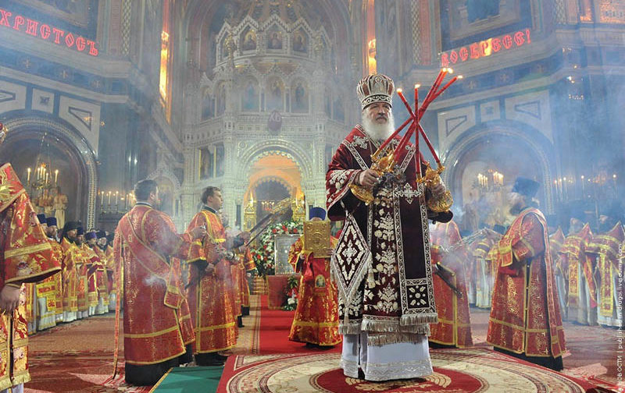

- Разговение и праздничный стол
«Что такое разговение?» — спросит ребёнок. Это слово обозначает выход из поста, переход на обычную (то есть мясо, рыба, молоко, яйца) пищу. Пасхальный стол праздничный и содержит рыбные и мясные блюда, салаты , закуски, десерты, вкусные напитки.
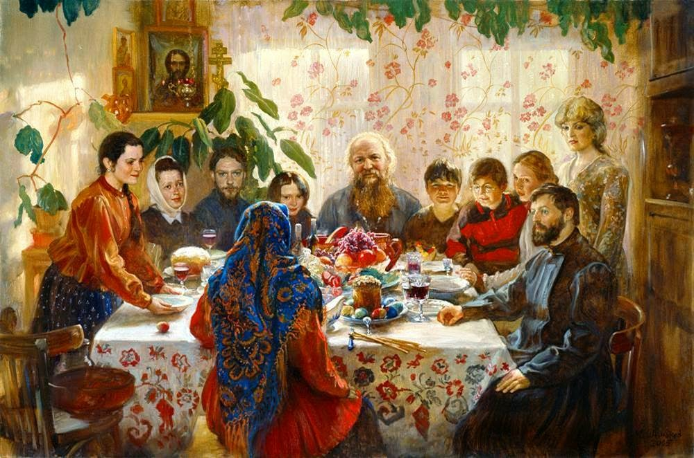
- Христосование
Что это значит? Это трёхкратное обнимание, целование при возгласах «Христос воскресе!» и «Воистину воскресе!». То есть люди, встретившись друг с другом на улице, таким образом здороваются и поздравляют с праздником.

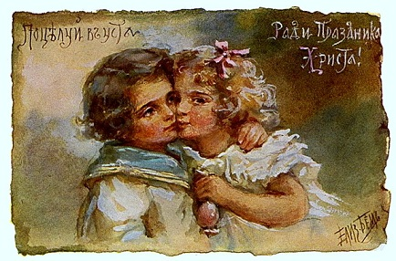
Детям: пасхальные поделки. Учим родителей
Ребята! Наверняка, узнав об истории светлого праздника Пасхи, вам захотелось украсить дом и сделать подарки своим близким. Родители постарались, рассказав вам так много интересного, давайте теперь мы тоже их развлечем!
Ниже приведены идеи для творчества с подробными инструкциями и картинками. Прочитайте задания, выберете те, что понравились. Постарайтесь самостоятельно разобраться, как выполнять поделки, а затем пригласите к участию родителей. Попробуйте себя в роли учителя: объясните родителям, что нужно делать, распределите обязанности. Можно предложить маме или папе вырезать шаблон, прорезать сложные детали или что-то другое. Уверена, что ваше совместное творчество принесет много радости!

Домашний декор
- Гирлянда «Зайчики»
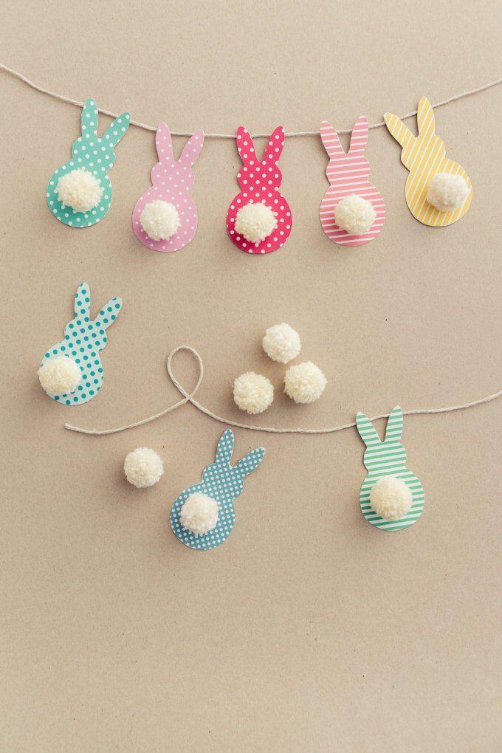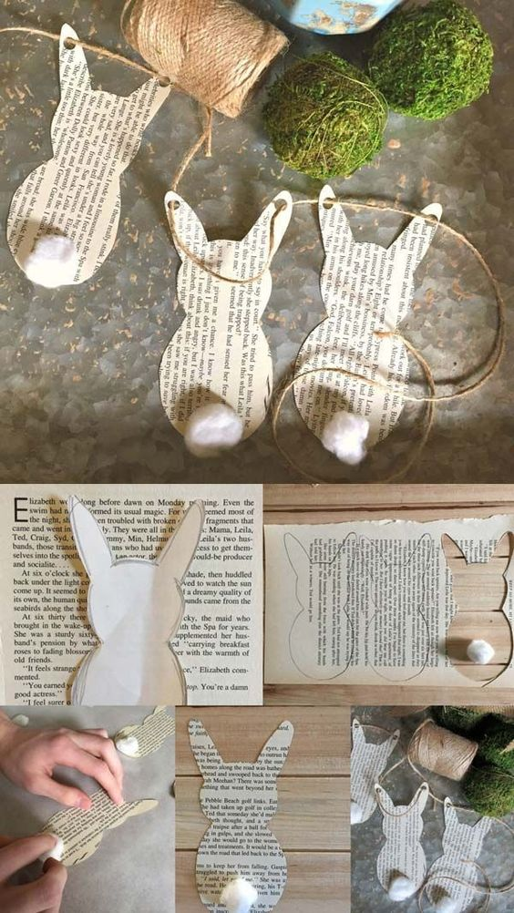
Необходимые материалы: карандаш, цветная бумага или картон, клей ПВА, ножницы, вата, веревочка.
Процесс изготовления:
- Делаем шаблон: рисуем зайчика на картоне и вырезаем. Чтобы шаблон получился ровным, можно попросить родителей помочь. Размер зайчика может быть любым.
- Готовый шаблон обводим на цветной бумаге или картоне, вырезаем. Вместе с родителями решите, какое количество зайчиков лучше сделать?. Если нет цветной бумаги, можно также использовать старые книги или газеты.
- Скатайте из ваты небольшие шарики, приклейте их зайчатам на места хвостиков.
- Соберите гирлянду на веревку. Можно просто приклеить веревку к зайчикам за ушки, или проделать шилом (дыроколом) дырочки и продеть веревочку через них.
- Посоветуйтесь с родителями, куда лучше повесить гирлянду? И подвесьте за свободные концы веревки в выбранное место.

2) Пасхальный веночек
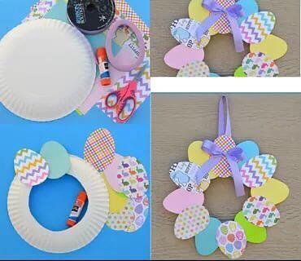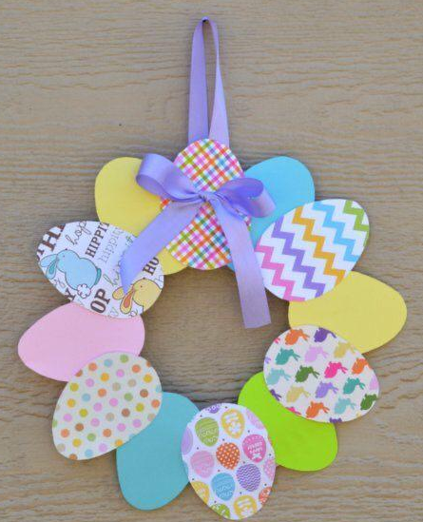
Необходимые материалы: бумажная или пластиковая тарелка, клей, ножницы, карандаш, цветная бумага или картон, ленточка.
Процесс изготовления:
- Делаем шаблон: рисуем на картоне яичко и вырезаем. Родители могут помочь!
- Обводим шаблон на цветной бумаге или картоне, вырезаем разноцветные яички. Количество зависит от размера шаблона и выбранной тарелки, но в среднем обычно хватает около 12 штук.
- Прорезаем внутри тарелки большую дырку, получаем форму под веночек.
- Приклеиваем яички по периметру формы, чтобы они находили друг на друга.
- Готовый веночек украшаем бантиком из атласной ленты, а сзади приклеиваем ленту в форме петли для подвешивания. Вместе с родителями выберете место для веночка, подвесьте.
Подарки
- Пасхальный бокс «Зайка»
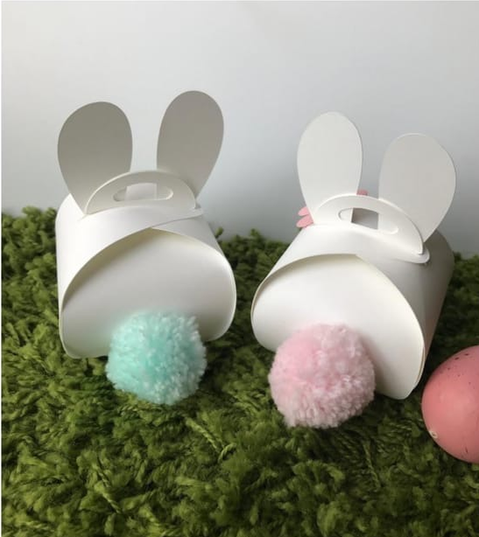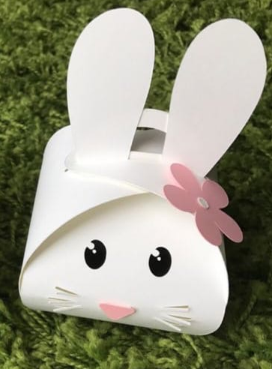
Необходимые материалы: Лист белой плотной бумаги или картона (формат А4); ножницы; цветная бумага; клей (ПВА или карандаш); плотный картон; шерстяные нитки или вата (для хвоста); линейка; циркуль.
Мы украсили дом к Пасхе, а теперь сделаем подарок для своих близких - коробочку в виде зайки, в которую можно положить маленькое яичко, конфетку или другой сувенир.

Процесс изготовления:
- Распечатайте трафарет, прикрепленный ниже, на листе А4 (чтобы сохранить картинку из Ворда, попросите помощи родителей).
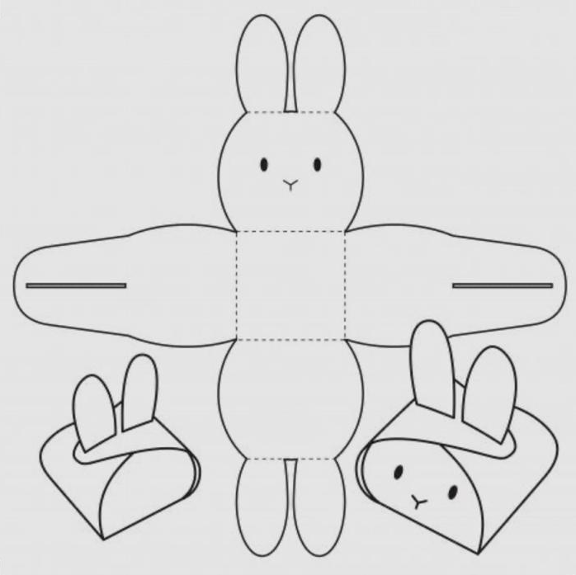
- Вырежете трафарет и обведите его на плотном листе белой бумаги или картоне. Самое сложное – это вырезать тонкие прорези, в которые нужно вставлять ушки. Поручите это задание родителям – можно сделать отверстия резаком или маникюрными ножницами, чтобы оно получились аккуратными.
- Сложите коробочку по линиям сгиба и соберите ее, как показано на картинке-шаблоне.
- Вырежете из цветной бумаги глазки, усы, носик и приклейте из клеем-карандашом на мордочку зайки.
- По желанию сделайте хвостик. Можно просто скатать ватный шарик или сделать шерстяной помпон. Зайка готов!

Родителям и детям: приготовление кулича и окрашивание яиц

Приготовление кулича и окрашивание яиц накануне Пасхи можно превратить в настоящее буйство фантазии. Будет здорово, если в этом примут участие и родители, и дети! Ниже я расскажу, какие идеи использовали мы.
- Кулич «Ушастый»
Необходимые материалы: тесто для кулича, песочное тесто, картон, нож, глазурь белая, глазурь розовая, зефир «Маршмеллоу», кондитерская посыпка, нож, атласная лента.
Процесс приготовления:
- Приготовьте кулич по своему любимому рецепту.
- Покройте его глазурью, кондитерской посыпкой и мармеладками.
- Замесите тесто для песочного печенья, раскатайте его.
- Вырежете из картона шаблон ушка.
- Обведите ножом шаблон на песочном тесте, вырежите ушки.
- Отправьте ушки в духовку.
- После выпекания, покройте ушки с лицевой стороны белой глазурью, добавьте посередине ушка розовую глазурь.
- Вставьте ушки в кулич.
Дополнительные украшения: также можно выпекать печенье для украшения кулича любых других форм, для этого можно брать готовые формочки или делать самостоятельно шаблоны из картона. Готовые куличи можно украсить лентами и сухоцветами.

- Яйца «Мраморные»
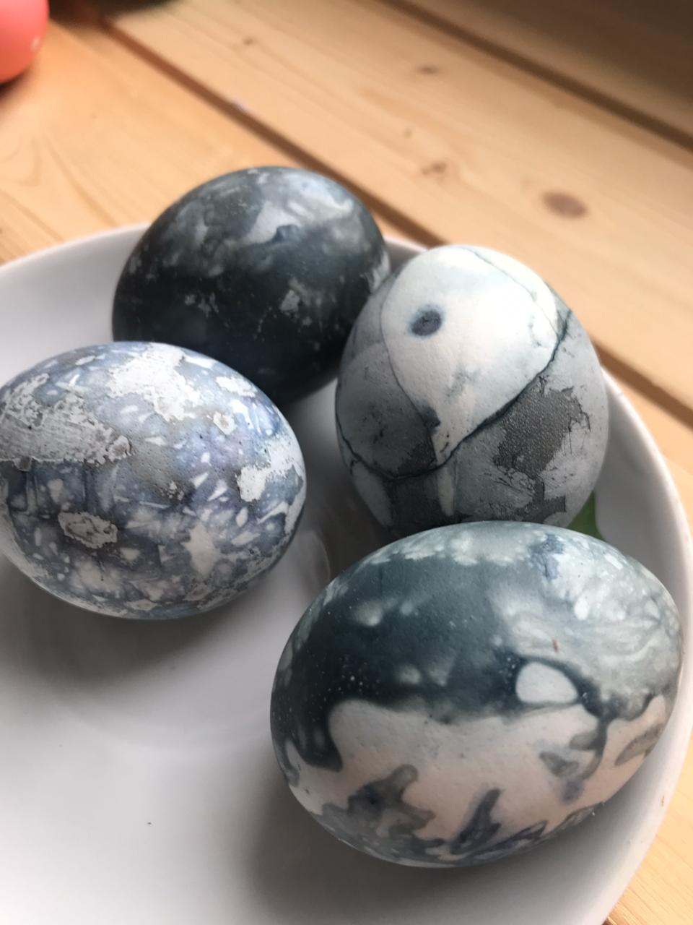
Необходимые материалы: чай каркаде, уксус 9%, фольга.
Чтобы получить мраморный эффект окрашивания яиц натуральным красителем:
- Отварить в кастрюле чай каркаде с небольшим количеством уксуса.
- Нарезать фольгу на квадратики, достать цветочки каркаде и выложить их в фольгу.
- Завернуть предварительно отваренное яйцо в фольгу с цветочками каркаде, оставить на 20 минут, развернуть. Мраморные яйца готовы!
3) Яйца «В горошек»
Необходимые материалы: пищевые красители, белая гуашь, ватные палочки.
Процесс приготовления:
- Окрасьте предварительно сваренные яйца в любой выбранный цвет пищевыми красителями.
- Возьмите белую гуашь и ватную палочку, окунайте палочку в краску и нарисуйте горошинки на яйцах.
Также с помощью гуаши и тонкой кисточки можно создавать красивые ботанические узоры.
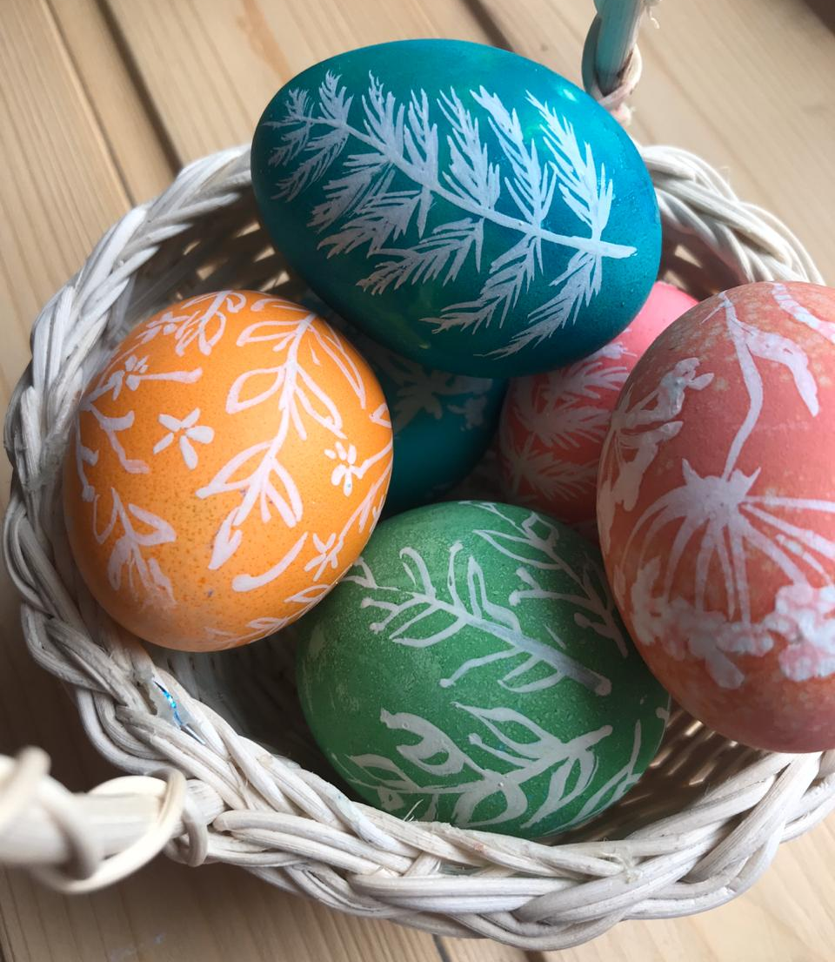
Важно: не используйте для создания узоров акриловую краску, иначе есть яйца после такого окрашивания будет нельзя!

Итак, если к празднику подойти осознанно и креативно, он подарит вам и вашим детям гораздо более яркие эмоции, новые традиции и ощущение семейной общности. Удачного творчества!

Источник исторической справки:
http://gazeta-varta.ru/articles/media/2018/4/5/detyam-o-pashe-istoriya-vozniknoveniya-prazdnika/

